Chemie overal vwo Hoofdstuk 11: Chemisch evenwicht (examen domein C 7)
11.1 Inleiding.
We zijn gewend om bij reactievergelijkingen een enkele pijl te zetten(), maar de meeste reacties zijn reacties met 2 pijlen: $⇄ .$De omstandigheden bepalen of een reactievergelijking 1 of 2 pijlen heeft.
11.2 Omkeerbare reacties
In klas 3 hebben jullie gezien dat H₂O ontleed kon worden d.m.v. elektrische stroom in H₂ en O₂ volgens de vergelijking: 2 H₂O 2 H₂ (g) + O₂ (g) (endotherme reactie, energieverschil Δ E > 0). Bij het aantonen van H₂ heeft de omgekeerde reactie plaats: 2 H₂ (g) + O₂ (g) 2 H₂O (exotherme reactie, Δ E < 0). Dit kan geschreven worden als 2 H₂ (g) + O₂ (g) $⇄$2 H₂O
We spreken van een evenwicht als reacties in twee richtingen verlopen, waarbij de concentraties niet meer veranderen. Deze toestand ontstaat als de reactiesnelheid van de reactie naar rechts = reactiesnelheid naar links(zie par. 7.3). Daarom spreken we vaak van een dynamische evenwicht, want de reacties blijven verlopen.
3 mogelijkheden:
- Stof A + stof B Reactie verloopt niet.
- Stof A + stof B $⇄$ stof C + (stof D) dynamische evenwicht
- Stof A + stof B stof C + (stof D) aflopende reactie
De reactiesnelheid wordt vergroot als
- Het aantal botsingen tussen de deeltjes wordt vergroot
- Het percentage effectieve botsingen wordt verhoogd
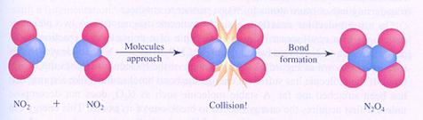
effectieve botsing
De meeste scheikundige reakties zijn niet unimoleculair, maar bimoleculair: twee deeltjes moeten botsen en een effectieve botsing leidt dan tot een reaktie.
Dat zijn geen elementaire reakties, ze hebben een gecompliceerd reaktiemechanisme met diverse stappen. Een bimoleculaire reaktie verloopt niet automatisch bij elke botsing. De botsing moet 'effectief' zijn.
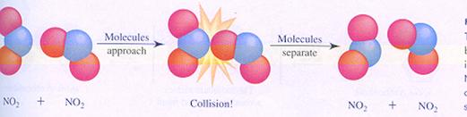
een niet effectieve botsing
(Bron: http://www.daanvanalten.nl/scheikunde/module07/reacties.html#_Toc022)
Herhaling factoren die de reactiesnelheid beïnvloeden( par. 7.3):
- Soort stof
- Temperatuur
- Concentratie van de reagerende stoffen
- Verdelingsgraad van een stof
- Aanwezigheid van een katalysator
Energiediagram van een exotherme reactie:
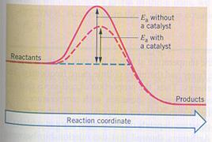

Van stikstof bestaan diverse oxiden o.a. NO₂ en N₂O₄. Deze vormen een dynamisch evenwicht: N₂O₄ $⇄$ 2 NO₂
kleurloos bruin
http://www.youtube.com/watch?v=tlGrBcgANSY&feature=related NO₂/N₂O₄ equilibrium, zie ook exp. 11.1
Door temperatuurverhoging ontstaat meer bruin gas, dus meer NO₂. We zeggen het evenwicht verschuift naar rechts.
Door temperatuurverlaging ontstaat meer kleurloos gas, dus meer N₂O₄. We zeggen het evenwicht verschuift naar links.
Als de temperatuur constant blijft, is er een vaste verhouding tussen de [NO₂] en [N₂O₄]. Dit verband noemen we de evenwichtsconstante. Deze is alleen afhankelijk van de temperatuur en van de soort reactie. De tijd dat er nog geen evenwicht is, noemen we de insteltijd.
Op tijdstip t = t0 brengen we 0,0400 mol N2O4 in een glazen reactievat van 1,000 L zodat de beginconcentratie is: [N2O4] = 0,0400 M. Er is geen NO₂. De reactie gaat verlopen: er ontstaat NO₂ en de hoeveelheid N₂O₄ neemt af. Hierdoor veranderen ook de reactiesnelheden van beide reacties. s₁= k₁. [N₂O₄]. s₂ = k₂.[NO₂] ² . in evenwicht is s₁ = s₂ Hieruit volgt: K= k₁/k₂ = .[NO₂] ²/[N₂O₄]. Deze K is alleen afhankelijk van de temperatuur! Als s₁ = s₂ is het evenwicht ingesteld. Fig. 1
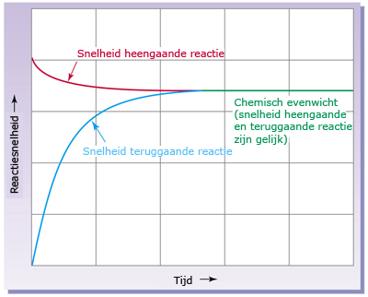
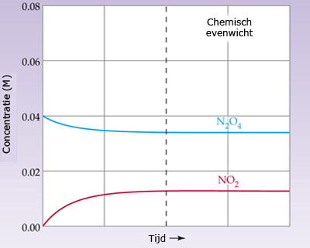
Fig. 2. Concentraties als functie van de tijd bij instelling van een evenwicht
Bron: McMurry & Fay, Chemistry
N₂O₄ $⇄$ 2 NO₂
t =0 0,0400 mol 0
t = evenw. 0,0337 mol 0,0125 mol (geg)
De concentraties veranderen tijdens de instelling van het evenwicht in een verhouding die bepaald wordt door de reactievergelijking: voor elke mol N2O4 die ontleedt, ontstaat 2,0 mol NO2. Dus op elk tijdstip is de concentratie van N2O4 gelijk aan de beginconcentratie van N2O4 minus de helft van de concentratie van NO2. De concentraties in de evenwichtstoestand zijn: [N2O4] = 0,0337 M; [NO2] = 0,0125 M. Vergelijk fig. 1 en 2.
H₂ (g) + I₂ (g) $⇄$ 2 HI (g) volume = 50 liter
t=0 0,50 mol 0,60 mol 0
-0,22/2=-0,11 - 0,11 + 0,22
t= evenw. 0,39 mol 0,49 mol 0,22 mol (geg)
[ ] 0,39/50 0,49/50 0,22/50
7,8 . 10⁻³ 9,8. 10⁻³ 4,4. 10⁻³
K = [HI]² / [H₂]. [I₂] = (4,4. 10⁻³)² / 7,8 . 10⁻³. 9,8. 10⁻³ = 2,53. 10⁻¹= 0,25(3).
[HI]² / [H₂]. [I₂] noemen we de concentratiebreuk.
Er is evenwicht als K (= evenwichtsconstante) = concentratiebreuk. K is alleen afhankelijk van temperatuur .
We onderscheiden:
Homogeen evenwicht: reagerende stoffen hebben dezelfde fase (gas, vloeistof)
Heterogeen evenwicht: reagerende stoffen hebben verschillende fase. (vast/gas of vast/ vloeistof)
Verdelingsevenwicht: stof(fen) verdelen zich over 2 vloeistoffen door verschil in polair/apolair.
Als het evenwicht bereikt is, gaat de reactie nog wel door, maar er wordt per tijdseenheid evenveel stof ontleed als dat er gevormd wordt.
11.3 Verdelingsevenwicht
Afhankelijk van het polaire of apolaire karakter van een vloeistof lost een andere stof A beter op in vloeistof 1 of 2. B.v. Verdeling van I₂ over water (polair) en benzine of hexaan (apolair). In de evenwichtstoestand geldt K = [I₂ aq]/ [I₂ hexaan] . De waarde van K is alleen afhankelijk van de temperatuur. K = verdelingsconstante.
11.4 Evenwichtsvoorwaarde
Zie voorbeelden par. 11.2.
Er is evenwicht als concentratiebreuk (Q_{c}) = K .
Concentratiebreuk = product van de concentratie van de stoffen rechts van de pijl gedeeld door concentratie van de stoffen links van de pijl
De concentratiebreuk kan in beginsel alle waarden aannemen. Voor een omkeerbare reactie die niet in de evenwichtstoestand is, geldt dat Qc niet gelijk is aan K. De snelheid van de heengaande reactie is dan niet gelijk aan de snelheid van de teruggaande reactie. De concentraties van de stoffen zullen daardoor veranderen totdat die snelheden wel aan elkaar gelijk zijn. Dan is de evenwichtstoestand bereikt en geldt: Qc = K. (Bron: kennisbank scheikunde Ruud de Moore)
De voorwaarde voor evenwicht luidt dus: Qc = K
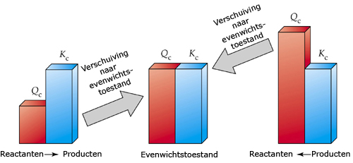
Instelling evenwicht als Qc niet gelijk is aan K
Bron: McMurry & Fay, Chemistry
Evenwicht : K = concentratiebreuk Q_{c}
Als K ≠ Q_{c} dan is er geen evenwicht.

2 SO₃ (g) $⇄$ 2 SO₂ (g) + O₂ (g)
t = evenw. 0,50 mol 0,20 mol 0,40 mol in 5,0 liter
K = 0,32 mol/l Is er evenwicht?

(0,20/5)². (0,40/5) =? 0,32 uitrekenen 0,04² . 0,08 = 1,28. 10⁻² ≠ 0,32 dus er is geen evenwicht
(0,50/5)² 0,10²

Reactie gaat verlopen tot evenwicht is bereikt, dus teller moet groter worden of noemer kleiner, reactiesnelheid naar rechts neemt toe, waardoor er meer SO₂ en O₂ ontstaat: evenwicht verschuift naar rechts.

PCl₃ (g) + Cl₂(g) $⇄$ PCl₅ (g) T> 430 K Volume 1,0 l

t=0 0,40 mol 0,60 mol 0
- 0,20 - 0,20 +0,20
t = evenw. 0,20 0,40 0,20 (geg)

bereken K: K= [PCl₅] = 0,20 = 2,5
[PCl₃ ].[ Cl₂] 0,20.0.40

Bij een heterogeen evenwicht staan de vaste stoffen niet in de evenwichtsvoorwaarde.
Heterogene evenwichten treden op bij en slecht oplosbare stof in water.
B.v. CaCO₃ ↔ Ca²⁺aq + CO₃²⁻ aq K_{s}= oplosbaarheidsproduct = [Ca²⁺aq].[ CO₃²⁻ aq] zie binas 46
Zie ex. 2010-I opg. 1,2,3.

Evenwichten spelen een rol in de volgende processen:
- Chemische industrie bv. bij de productie van NH₃ uit N₂ en H₂. De omstandigheden moeten zo gekozen worden dat er zoveel mogelijk NH₃ gevormd wordt. Er wordt geen rendement van 100% gehaald.
- Oplossen van stoffen in water en het vormen van neerslagen of het voorkomen hiervan.

11.5 Verschuiving van chemisch evenwicht

Als K ≠ Q_{c} treedt een reactie op om te zorgen dat K = Q_{c} . We noemen dit de verschuiving van het evenwicht. Het evenwicht kan verschuiven door:
- Toevoegen van een stof/verandering van concentratie
- Verandering van volume
- Verandering van de temperatuur
- Toevoegen van een katalysator .

We gebruiken het volgende homogene evenwicht:
2 SO₃ (g) $⇄$ 2 SO₂ (g) + O₂ (g) en gaan na welke invloed de hierboven genoemde factoren hebben op de ligging van het evenwicht.

Evenwichtsvoorwaarde: K = [SO₂]².[ O₂]
[SO₃]²

- Toevoegen van SO₃: [SO₃] neemt toe, noemer neemt toe, dus voor evenwicht moet de teller ook toenemen dus reactie naar rechts moet verlopen. We zeggen evenwicht verschuift naar rechts.
- Toevoegen van SO₂: teller neemt toe, dus voor evenwicht moet de noemer ook toenemen dus reactie naar links moet verlopen. We zeggen evenwicht verschuift naar links
- Verandering van volume: bij toenemen van het volume neemt de concentratie af met dezelfde factor, maar in het voorbeeld neemt de teller meer af dan de noemer , omdat in de teller drie deeltjes staan , in de noemer twee deeltjes. Dus teller moet groter worden, dus evenwicht verschuift naar rechts. Je kunt ook zeggen: rechts staan drie deeltjes (2+1), links 2 deeltjes, dus bij volumevergroting neemt de druk af, dus het mengsel zal reageren door de druk te laten toenemen ,dus meer deeltjes, dus evenwicht verschuift naar rechts.
- Algemeen: Principe van Le Châtelier en Van ’t Hoff.
Als in een chemisch systeem een verandering optreedt in concentratie, temperatuur, volume of totale druk, met andere woorden, een evenwichtsverstoring, dan zal het evenwicht zodanig verschuiven dat die verandering tenietgedaan wordt en er een nieuwe evenwichtssituatie ontstaat.
Het principe is vernoemd naar de Franse chemicus Henri-Louis Le Châtelier, die het in 1888 formuleerde.
- Verandering van temperatuur. Bij verandering van temperatuur verandert ook de K. Je moet weten in welke richting de K verschuift om een uitspraak te kunnen doen. Hierbij zijn van belang de begrippen endotherme en exotherme reactie.

Of een reactie endotherm of exotherm is kunnen we afleiden/berekenen m.b.v. de vormingswarmte van de verbindingen:
De vormingswarmte/ vormingsenthalpie is gedefinieerd als de hoeveelheid energie die nodig is voor het vormen van één mol van een verbinding uit de meest elementaire verbindingen, atomen. De vormingswarmte van een element = 0 .

De bovenstaande reactie kan gesplitst worden in 2 reacties en daarmee kunnen we de reactiewarmte berekenen als we de vormingswarmte van SO₃ en SO₂ weten (tabel 57A en B).

2 S + 2 O₂ 2 SO₂ Δ E/ Δ H = 2 . – 2,97.10⁵ = - 5,94. 10⁵ J
2 SO₃ 2 S + 3 O₂ Δ E/ Δ H = 2. + 3,95 .10⁵ = + 7,90.10⁵ J

Optellen van reacties geeft de somreactie, daarom mogen ook de energie-effecten opgeteld worden:
2 SO₃ (g) ↔ 2 SO₂ (g) + O₂ (g) Δ E/ Δ H = + 1,96 . 10⁵ J ,>0 dus endotherme reactie. Dit noemen we de reactiewarmte.
Verkorte methode: Reactiewarmte = vormingswarmte stoffen rechts van de pijl – vormingswarmte links van de pijl . Bij een coëfficiënt anders dan 1 deze gebruiken.
In ons voorbeeld: Reactiewarmte = 2 . – 2,97.10⁵ – (2.- 3,95 .10⁵ ) = + 1,96 . 10⁵ J. Deze reactie is dus endotherm.
Deze methode wordt ook gebruikt om de vormingswarmte van een onbekende stof te meten,als de reactiewarmte bekend is.(zie hieronder)
Bij temperatuurverhoging probeert het reactiemengsel de verhoging zoveel mogelijk op te heffen, dus de endotherme reactie heeft de overhand. Hierdoor is de temperatuursverhoging het minst, omdat een deel van de warmte gebruikt wordt om de endotherme reactie te laten verlopen. Bij temperatuurverlaging verschuift het evenwicht naar de exotherme kant.
- Een katalysator wordt in een reactie gebruikt niet verbruikt. Staat dus ook niet in de evenwichtsvoorwaarde. De katalysator heeft alleen invloed op de snelheid waarmee de reactie zich instelt.
Verschuiving van het evenwicht kun je ook benaderen vanuit de verandering in reactiesnelheid en de evenwichtsvoorwaarde s_{rechts}= s_{links}. We gebruiken hetzelfde evenwicht als boven:
2 SO₃ (g) $⇄$ 2 SO₂ (g) + O₂ (g)
Evenwichtsvoorwaarde: K = [SO₂]².[ O₂]
[SO₃]²
s_{rechts} = k₁. [SO₃]²
s_{links} = k₂. [SO₂]².[ O₂]
- Toevoegen van SO₃: [SO₃] neemt toe, dus s_{rechts} neemt toe, evenwicht reageert door s_{links} te laten toenemen, dus [SO₂] en [ O₂] nemen toe, dus e.w. verschuift naar rechts.
- Toevoegen van SO₂ : [SO₂] neemt toe, dus s_{links} neemt toe, e.w. reageert door s_{rechts} te laten toenemen, dus [SO₃] neemt toe,dus e.w. verschuift naar links.
- Verandering van temperatuur: K is alleen afhankelijk van de temperatuur, k₁ en k₂ zijn afhankelijk van de temperatuur en de aanwezigheid van een katalysator. Bekend moet zijn welke reactie endotherm/exotherm is om te voorspellen in welke richting het e.w. verschuift.
- Katalysator beïnvloedt s_{rechts} en s_{links} evenveel. Bij een positieve katalysator worden de reactiesnelheden evenveel verhoogd, dus het e.w. verschuift niet.
Animatie instelling evenwicht en temperatuureffect : kennisbank scheikunde par. 11.02 temperatuurverandering http://content-e.ou.nl/content-e/pub_RDMC/KBSK_Prototype_09102008_1223556594897/index.htm
Invloed van de temperatuur , onderzocht en beschreven door de heren Maxwell en Boltzmann. Ze stelden een vergelijking op om de snelheid van gasmoleculen te berekenen:
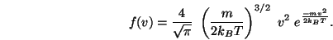 | (1.7)
It is possible to calculate a mean speed which is equal to:
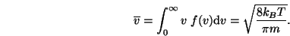

In de onderstaande grafiek staat op de horizontale as de kinetische energie van Ar atomen. Op de verticale as staat het aantal moleculen met een bepaalde hoeveelheid kinetische energie. Als een bepaalde hoeveelheid activeringsenergie nodig is om een reactie te laten verlopen hebben er bij een hogere temperatuur meer moleculen deze energie, dus nemen er meer moleculen deel aan de reactie, dus verloopt de reactie sneller.

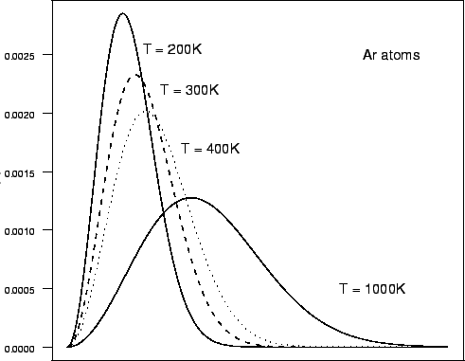
Figure: Maxwell Boltzmann distribution

Berekeningen :
hoeveelheid toegevoegde stof:
We gebruiken de volgende reactie:
PCl₃ (g) + Cl₂(g) $⇄$ PCl₅ (g) T> 430 K Volume 1,0 l
Hierboven hebben we uitgerekend dat K = 2,5 bij 430 K. zie par. 11.4
Gegeven: we voegen x mol PCl₃ toe, vol. en T blijven constant. In het nieuwe evenwicht is 0,30 mol PCl₅ aanwezig.
gevraagd: hoeveel mol PCl₃ is toegevoegd?
Oplossing: Stel er is x mol PCl₃ toegevoegd. T blijft constant, dus K = 2,5
PCl₃ (g) + Cl₂(g) $⇄$ PCl₅ (g)
t = evenw. 1 0,20 0,40 0,20
+ x mol PCl₃ -0,10 - 0,10 + 0,10
T= e.w. 2 0,10 + x 0,30 0,30 (geg) Dit invullen in K = Q_{c}= 2,5:
K = 2,5 = = [PCl₅] = 0,30 = 0,30 hieruit is x te berekenen: x = 0,30 mol
[PCl₃ ].[ Cl₂] (0,10 + x).0,30 0,030 + 0,30x
endotherme of exotherme reactie:
Gegeven: vol. is 3,0 l , temp. is 400 K ,er is 1,50 mol A, 1,00 mol B reactie 2 A + B C In e.w. is er 1,00 mol A over. Bij 450 K is K = 2,4 l²/mol² = 0,42 mol²/l²
Gevraagd: a. Bereken K bij 400 K b. Is de reactie naar rechts endotherm of exotherm. Verklaar.
Oplossing: 2 A + B $⇄$ C vol = 3,0 liter
t = 0 1,50 1,00 0,00 mol
- 0,50 - 0,25 + 0,25
t = e.w. 1,00 (geg)0,75 0,25
[conc.] 1,00/3 0,75/3 0,25/3 Deze waarden invullen in K en uitrekenen:
K = [C] = 0,083 = 3,00 l²/mol² = 0,33 mol²/l²
[A]².[B] 0,33².0,25
Bij 400 K : K = 3,00 l²/mol² K = 0,33 mol²/l²
450 K K = 2,40 l²/mol² K = 0,42 mol²/l²
K is kleiner geworden: K is groter geworden:
noemer groter teller groter
teller kleiner noemer kleiner
dus meer A en B meer A en B
minder C minder C
dus e.w naar links, dus reactie naar links is endotherm, want bij temperatuurverhoging wordt de endotherme reactie meer versneld dan de exotherme reactie.
Meten van reactiewarmte en bepalen van vormingswarmte sk1,2 2006- I, opg. 13
Een tweede bereidingswijze van MZA is gebaseerd op de reactie van benzeen met zuurstof:
2 C₆H₆(l) + 9 O₂(g) → 2 C₄H₂O₃(s) + 4 CO2(g) + 4 H₂O(l)
De aanduidingen (l), (g) en (s) in deze reactievergelijking betekenen dat de betreffende stof respectievelijk vloeibaar, gasvormig of vast is.
De reactiewarmte voor deze reactie bedraagt – 18,4·10⁵ J per mol C₆H₆(l) (298 K en p = p0).
5p 13 􀂆 Bereken, mede met behulp van gegevens uit Binas-tabel 57, de vormingswarmte van MZA in J mol^{–1} (298 K en p = p₀).
Examenopgaven :
Reacties/evenwicht | Sk 1,2 2010-I | 2,3 | nikkel
 | Sk 1 2009-I | 19 - 24 | stikstofbepaling
 | Sk 1 2008 - II | 14 - 18 | Waterstof op aanvraag
 | Sk 1 2007 - I | 20 | goudwinning
 |  | 24 | Cyanide in afvalwater
 | sk 2010 – I | 2,3,5 | Nikkel
 | sk1,2 2006- I | 13 | MZA

